Лист 400об-401

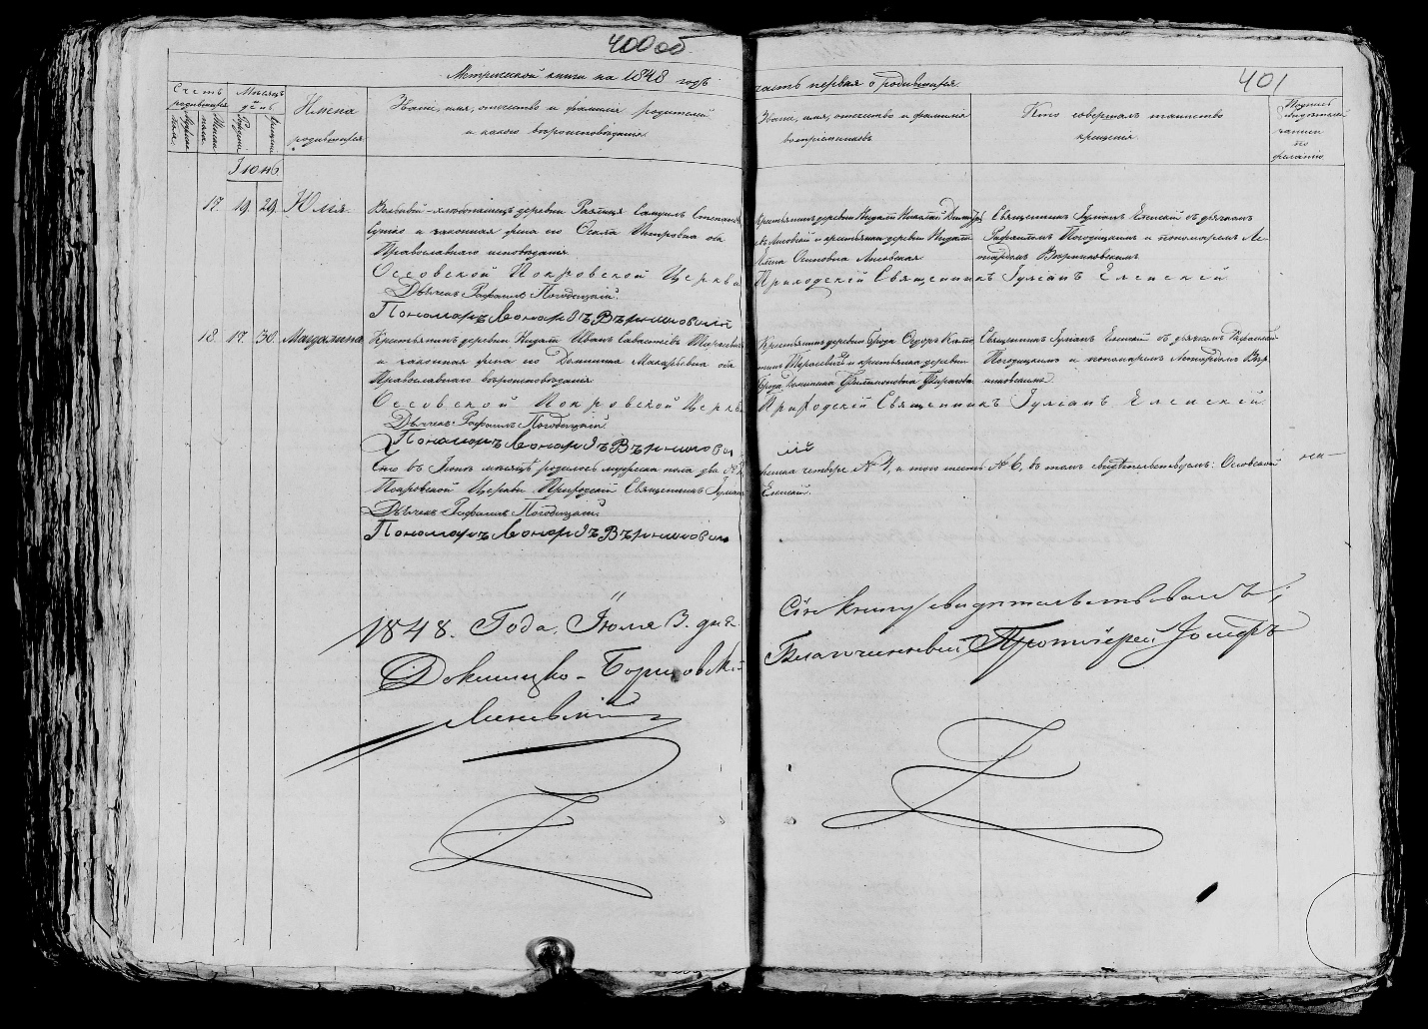

Лист 400об-401. **Метрическая запись №35/1848-р (коп).**

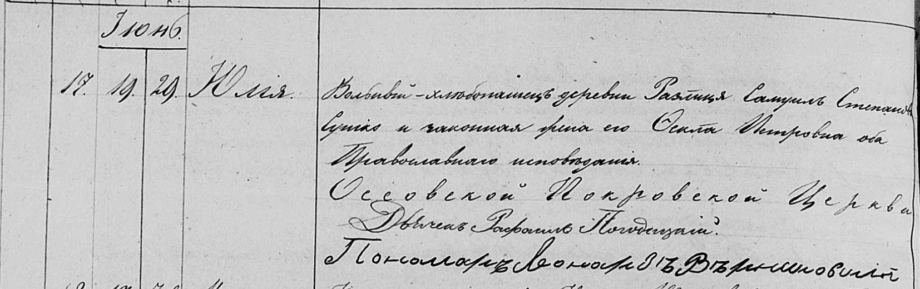

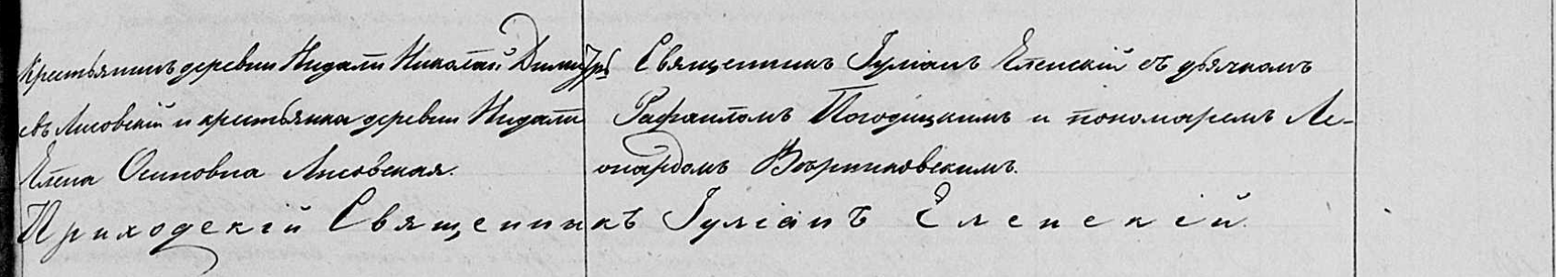

Осовская Покровская церковь. 29 июня 1848 года. Запись о крещении.

Сушкова Юлия Самуиловна – дочь вольного хлебопашца с деревни Разлитье, родилась 19 июня 1848 года.

Сушко Самуил Степанов – отец, православный.

Сушкова Фекла Петровна – мать, православная.

Лисовский Николай Димитриев – восприемник, крестьянин, с деревни Недаль.

Лисовская Елена Осиповна – восприемница, крестьянка, с деревни Недаль.

Еленский Юльян – приходской священник.

Погодицкий Рафаил – дьячек.

Верниковский Леонард – пономарь.

Лист 400об-401. **Метрическая запись №36/1848-р (коп).**

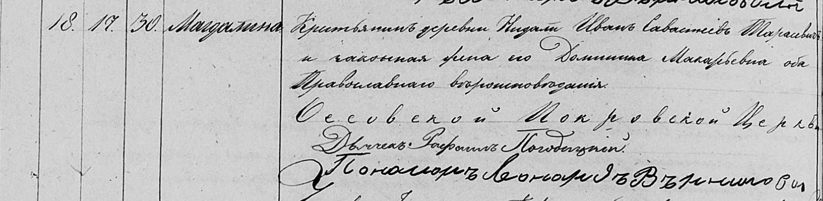

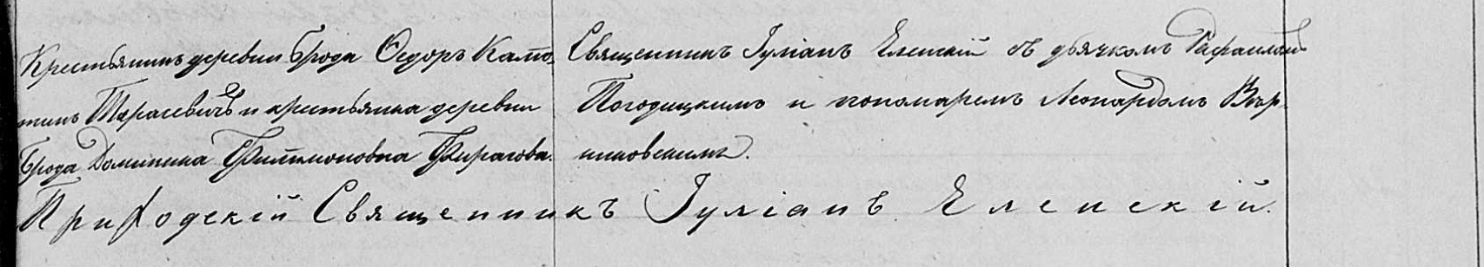

Осовская Покровская церковь. 30 июня 1848 года. Запись о крещении.

Тарасевичова Магдалина Ивановна – дочь крестьянина с деревни Недаль, родилась 17 июня 1848 года.

Тарасевич Иван Савастеев – отец, православный.

Тарасевичова Доминика Макарьева – мать, православная.

Тарасевич Федор Калютин – восприемник, крестьянин, с деревни Броды.

Фирагова Доминика Филимоновна – восприемница, крестьянка, с деревни Броды.

Еленский Юльян – приходской священник.

Погодицкий Рафаил – дьячек.

Верниковский Леонард – пономарь.